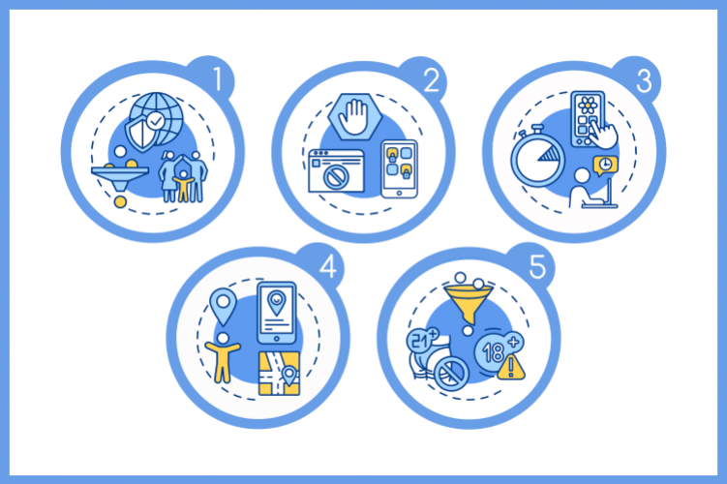

**Az internetet egyre fiatalabb korban, sok esetben akár már 6 éves kor alatt kezdik használni a gyermekek és a tudatosság, élettapasztalatuk hiánya miatt fokozottan veszélyeztetettek.**

Az információszerzés, a tanulás és a kikapcsolódás mellett káros tartalmakkal is találkozhatnak, illetve túl sok időt tölthetnek online, legtöbbször bármilyen ellenőrzés nélkül. Léteznek viszont olyan technikai megoldások, amelyek segítségével ezek a veszélyek csökkenthetők.

Az internetet egyre fiatalabb korban kezdik használni a gyermekek és emiatt fokozottan veszélyeztetettek. Az információszerzés, a tanulás és a kikapcsolódás mellett káros tartalmakkal is találkozhatnak, illetve túl sok időt tölthetnek online, legtöbbször bármilyen ellenőrzés nélkül. Léteznek viszont olyan technika megoldások, amelyek segítségével ezek a veszélyek csökkenthetők. A technikai megoldások sem helyettesítik azonban a tudatos internethasználatra történő nevelést, a veszélyek és a biztonságos internetezés szabályainak megismertetését.

**Családbiztonsági funkció**

A Windows operációs rendszer rendelkezik családbiztonsági funkcióval. Ennek segítségével a gyermekek részére létrehozott felhasználói fiók tevékenysége felügyelhető.

**Monitorozható**, hogy

* melyik nap mennyi ideig használta a számítógépet,
* milyen programokat és mennyi ideig használt,
* milyen weboldalakat látogatott meg.

**Korlátozható**, hogy

* milyen oldalakat érhet el és milyen oldalakat nem,
* hétköznap és hétvégén naponta hány órát használhatja a számítógépet,
* melyik nap melyik időszakában használhatja a számítógépet,
* milyen játékokkal játszhat,
* Windows Áruház életkori minősítése alapján,
* név szerint kiválasztás alapján,  
  milyen telepített programokat használhat.

A programok telepítése és a beállítások megváltoztatása a nem rendszergazdai fiókból nem lehetséges. A beállítással kapcsolatban részletesebb információkat az alábbi linken talál:

<https://account.microsoft.com/family/about>

**Router beállítások**

Az asztali számítógépek mellett a mobileszközök (tabletek és okostelefonok) is hozzáférést biztosítanak az internethez. Az internetelérés korlátozására a teljes otthoni hálózatra vonatkozóan van lehetőség.

A routert beállítva:

* blokkolható bizonyos url címek, vagy bizonyos szöveget tartalmazó url címek elérése
* blokkolható bizonyos kulcsszavakat tartalmazó honlapok elérése
* beállítható, hogy a csatlakozott eszközök mikor érhetik el az internetet.

A router beállításaival kapcsolatban részletesebb információkat az eszköz felhasználói kézikönyvében talál.

**Tartalomszűrés DNS szűrés segítségével**

Az interneten keresztül elérhető tartalmakat korlátozni lehet egyedi DNS szerver beállításával.

**Felkészítés a tudatos internethasználatra**

A gyermekeket fel kell készíteni az internet megfelelő használatára úgy, hogy figyelmeztetjük őket a veszélyekre:

* Az internet anonimitást biztosít, nem tudható, ki van a profil mögött. Az interneten bárki mondhatja magát bárkinek.
* Ami egyszer felkerül, az nem törölhető teljesen.
* Ne tegyen közzé és ne osszon meg mással kihívó képet, idegennel pedig semmilyen személyes információt (adatot, képet stb.)! Visszaélhetnek vele: zsarolhatják, zaklathatják.
* Ha a gyermek találkozni akar valakivel, akit online ismert meg, mindig szóljon előtte szülőjének, és csak a szülő engedélyével és jelenlétében találkozzanak!

forrás: [www.police.hu](http://www.police.hu)

**Zala Megyei Rendőr-főkapitányság**

**Bűnmegelőzési Alosztálya**